Aminosyrer
Av Espen Andre Røinaas, biokjemiker, lektor, 2026

Aminosyrer er byggesteinene i alle proteiner og dermed grunnleggende for alt liv. Før vi går videre, er det nyttig å se hvordan en aminosyre faktisk ser ut.

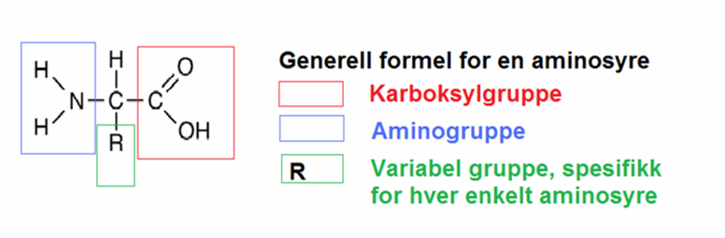
Aminosyrer har en felles grunnstruktur: en aminogruppe, en syregruppe (karboksylgruppen) og en variabel gruppe (R gruppen). Amino- og syregruppen kan koble seg sammen med andre aminosyrer og danne peptidbindinger, som bygger opp proteiner. R gruppen varierer fra aminosyre til aminosyre og gir hver av dem sine unike egenskaper.

Aminosyrer
Aminosyrer er organiske molekyler som alle har to faste atomgrupper til felles: en aminogruppe (NH₂) og en syregruppe (COOH). Det som skiller aminosyrene fra hverandre, er den såkalte restgruppen (R), som gir hver aminosyre sine kjemiske egenskaper. Aminosyrer er grunnleggende byggesteiner i alle levende celler.
I levende organismer finnes det 20 aminosyrer som brukes til å bygge proteiner. De kan sammenlignes med 20 ulike byggeklosser som kan settes sammen i utallige kombinasjoner. Under proteinsyntesen kobles aminosyrene sammen i lange kjeder, og når disse kjedene foldes i riktig tredimensjonal struktur, danner de et funksjonelt protein.
Bare planter og enkelte mikroorganismer kan lage alle de 20 aminosyrene selv. Dyr – inkludert mennesker – kan produsere omtrent halvparten. De aminosyrene vi ikke kan lage, må vi få gjennom kosten, og disse kalles essensielle aminosyrer. Mennesker har åtte essensielle aminosyrer (ni hos spedbarn). De resterende kalles ikke‑essensielle, fordi kroppen kan syntetisere dem selv.
Alle aminosyrer inneholder karbon, hydrogen, oksygen og nitrogen, og noen inneholder også svovel, som er viktig for å danne sterke bindinger i proteiner.
Den generelle strukturformelen for en aminosyre er:
R–CH(NH₂)–COOH
Her er COOH syregruppen, NH₂ aminogruppen, og R restgruppen som bestemmer aminosyrens egenskaper.

Kjemisk sammensetning
Aminosyrer har navn etter de to atomgruppene de alle har til felles: en aminogruppe (NH₂) og en syregruppe (COOH). I tillegg har hver aminosyre en variabel restgruppe (R) som bestemmer dens kjemiske egenskaper.
- Aminogruppen består av ett nitrogenatom og to hydrogenatomer.
- Syregruppen er en karboksylsyregruppe, bygget opp av ett karbonatom, to oksygenatomer og ett hydrogenatom.
- R‑gruppen varierer fra aminosyre til aminosyre. Den kan være så enkel som et hydrogenatom (som i glysin), eller bestå av et større karbonskjelett med ulike funksjonelle grupper.
Det er variasjonen i R‑gruppen som gjør at aminosyrene får ulike egenskaper og dermed ulike roller i proteiner.

Alfa‑aminosyrer
De aminosyrene som inngår i proteiner hos levende organismer, kalles alfa‑aminosyrer. I disse molekylene er både aminogruppen, syregruppen, R‑gruppen og et hydrogenatom bundet til det samme karbonatomet, kalt alfakarbonet.
Denne strukturen gjør at alfa‑aminosyrer kan kobles sammen i lange kjeder gjennom peptidbindinger. Det er kun denne typen aminosyrer som bygges inn i proteiner under proteinsyntesen.
Selv om det finnes andre typer aminosyrer i naturen, er det variasjonen i R‑gruppen hos alfa‑aminosyrene som skaper de 20 standard aminosyrene som alt liv bruker som byggesteiner i proteiner.

Egenskaper
Aminosyrer oppfører seg på en spesiell måte i vannløsning. I et nøytralt miljø flytter et hydrogenatom fra syregruppen (COOH) over til aminogruppen (NH₂). Dermed får aminogruppen en positiv ladning (NH₃⁺), mens syregruppen får en negativ ladning (COO⁻). Den generelle strukturen i celler blir derfor:
R–CH(NH₃⁺)–COO⁻
I denne formen har aminosyren både en positiv og en negativ ladning samtidig. Slike molekyler kalles zwitterioner (dobbeltioner). Dette gjør at aminosyrer kan fungere både som syrer og baser: de kan gi fra seg protoner når miljøet er basisk, og ta opp protoner når miljøet er surt.
Ladningen til en aminosyre avhenger derfor av pH i løsningen.
- I svært surt miljø blir aminosyren positivt ladet.
- I svært basisk miljø blir den negativt ladet.
- Rundt nøytral pH finnes den som et zwitterion.
Disse egenskapene er viktige for hvordan aminosyrer løses i vann, hvordan de reagerer kjemisk, og hvordan proteiner folder seg og fungerer i cellen.
Aminosyrenes løselighet i vann bestemmes i stor grad av R‑gruppen.
- Hydrofile aminosyrer (som serin, treonin, asparagin og glutamin) har polare grupper som kan danne hydrogenbindinger med vann. Disse finnes ofte på utsiden av proteiner, der de kan samhandle med det vandige miljøet i cellen.
- Hydrofobe aminosyrer (som valin, leucin, isoleucin og fenylalanin) har upolare sidekjeder som frastøter vann. De samler seg gjerne i proteinets indre og bidrar til stabiliteten i den tredimensjonale strukturen.
Denne forskjellen mellom hydrofile og hydrofobe grupper er en av hoveddrivkreftene bak proteinfolding.
Noen aminosyrer har også spesielle fysiske egenskaper. De aromatiske aminosyrene – fenylalanin, tyrosin og tryptofan – absorberer ultrafiolett lys, spesielt rundt 280 nm. Dette brukes i laboratorier for å måle proteinkonsentrasjon og er en viktig analytisk egenskap.
Enkelte aminosyrer har tydelige smaksprofiler:
- glutaminsyre og glutamat gir den karakteristiske umami‑smaken (buljong‑aktig smak, som er en av de fem grunnsmakene.
- glysin og alanin kan smake svakt søtt.
- leucin og isoleucin kan ha en bitter smak.
Disse egenskapene har betydning i matvitenskap og ernæring, men også i biologien, der aminosyrer kan påvirke smakssignaler og sensoriske prosesser.
Aminosyrer kan fungere som buffere, noe som betyr at de kan motvirke store endringer i pH (surhetsgrad). Dette er mulig fordi aminosyrer både kan ta opp og gi fra seg protoner (H⁺). Når miljøet blir for surt, kan aminosyren ta opp protoner, og når miljøet blir for basisk, kan den gi fra seg protoner. På denne måten bidrar aminosyrer til å holde pH stabil i både celler og blod.
Noen aminosyrer er spesielt gode buffere fordi de har ekstra sure eller basiske grupper i R‑kjeden (sidekjeden). Eksempler på slike aminosyrer er histidin, glutaminsyre og lysin. Disse kan reagere raskt på endringer i pH og er derfor viktige for å beskytte cellene mot skadelige svingninger i surhetsgrad.
At aminosyrer kan stabilisere pH er avgjørende for at enzymer og andre proteiner skal fungere riktig. Enzymer er proteiner som får kjemiske reaksjoner i kroppen til å gå raskere, og de er svært følsomme for pH‑endringer. Uten aminosyrenes bufferfunksjon ville mange livsviktige prosesser i cellene blitt forstyrret.

Aminosyrenes rolle i nitrogenbalanse og avfallsstoffer
Når kroppen bryter ned aminosyrer, må den håndtere nitrogenet som følger med. Nitrogenet sitter i aminogruppen (NH₂), og når denne fjernes, dannes det ammoniakk (NH₃). Ammoniakk er svært giftig fordi det kan forstyrre pH‑balansen i cellene og skade nervesystemet. Selv små mengder ammoniakk som hoper seg opp, kan være farlige, så kroppen må raskt gjøre det om til mindre skadelige stoffer.
Kroppen bruker to hovedprosesser for å håndtere nitrogenet fra aminosyrer. Den første er transaminering, der aminogruppen flyttes fra én aminosyre til et annet molekyl. Dette gjør at kroppen kan lage nye aminosyrer eller omdanne dem til stoffer som kan brukes i energiomsetningen. Den andre prosessen er deaminering, der aminogruppen fjernes helt. Da dannes ammoniakk, som kroppen må uskadeliggjøre så fort som mulig.
For å bli kvitt ammoniakken bruker kroppen ureasyklusen, som foregår i leveren. Her omdannes ammoniakk til urea, et ufarlig avfallsstoff som fraktes med blodet til nyrene og skilles ut i urinen. Ureasyklusen er derfor helt avgjørende for å holde nitrogenbalansen stabil og hindre at giftige stoffer bygger seg opp i kroppen.
Aminosyrenes rolle i nitrogenbalansen viser hvordan kroppen både gjenbruker og kvitter seg med nitrogen på en kontrollert måte. Uten disse prosessene ville nedbrytning av aminosyrer vært farlig, og mange livsviktige funksjoner i cellene ville blitt forstyrret.

Aminosyrenes rolle i ernæring og kosthold
Aminosyrer er grunnleggende strukturelle enheter i proteiner og inngår i et bredt spekter av biologiske prosesser, fra enzymaktivitet og hormonproduksjon til immunfunksjon og muskeloppbygging. Kroppen kan syntetisere flere aminosyrer selv, men de essensielle aminosyrene må tilføres gjennom kosten fordi vi mangler de metabolske veiene som kreves for å produsere dem. Matvarer som inneholder alle de essensielle aminosyrene i tilstrekkelige mengder betegnes som fullverdige proteiner. Dette gjelder særlig animalske produkter som kjøtt, fisk, egg og melk, men også enkelte plantebaserte kilder som soya og quinoa (frø fra planten Chenopodium quinoa, som stammer fra Andesfjellene i Sør‑Amerika).
Planteproteiner har ofte en ubalansert aminosyresammensetning, der én eller flere essensielle aminosyrer forekommer i begrensende mengde. Likevel kan et plantebasert kosthold være ernæringsmessig fullverdig når ulike planteproteiner kombineres. Årsaken er at ulike planter har forskjellige begrensende aminosyrer. Kornprodukter inneholder for eksempel lite lysin, mens belgvekster ofte har lavt innhold av metionin. Når disse matvarene spises sammen, utfyller de hverandre og gir en komplett aminosyreprofil som dekker kroppens behov.
Proteinbehovet øker ved fysisk aktivitet, særlig ved styrketrening og utholdenhetstrening. Under belastning brytes muskelproteiner ned, og kroppen trenger tilførsel av aminosyrer for å reparere og bygge opp nytt vev. Idrettsutøvere har derfor et høyere behov for både total proteinmengde og fordeling av proteininntaket gjennom dagen. Tilførsel av protein etter trening stimulerer proteinsyntesen og bidrar til raskere restitusjon.
Når kroppen får for lite protein over lang tid, klarer den ikke å bygge og reparere vev slik den skal. I alvorlige tilfeller kan dette føre til kwashiorkor, en sykdom som skyldes alvorlig proteinmangel. Den rammer oftest barn som får nok kalorier fra mat som ris, mais eller kassava, men nesten ikke noe protein.
Det mest tydelige tegnet på kwashiorkor er hevelser i kroppen. Dette skjer fordi kroppen lager for lite av proteinet albumin, som normalt hjelper til med å holde væsken inne i blodårene. Når albumin-nivået blir for lavt, lekker væske ut i vevet, og barnet får en oppblåst mage og hovne ben og ansikt. Samtidig brytes musklene ned, immunforsvaret svekkes, og kroppen klarer ikke å vokse som normalt.
Kwashiorkor handler altså ikke bare om å spise for lite mat, men om å få for lite protein i forhold til det kroppen trenger. Selv om sykdommen er sjelden i rike land, viser den hvor viktig proteiner og aminosyrer er for at kroppen skal fungere som den skal.

Aminosyrer som energikilde under trening og faste
Karbohydrater og fett er kroppens viktigste energikilder, men aminosyrer kan også brukes som energi når det trengs. Dette skjer særlig når glykogenlagrene er tomme, for eksempel ved langvarig trening, hard fysisk aktivitet eller faste. Glykogen er kroppens lagrede form for glukose, og når disse lagrene tømmes, må kroppen finne andre energikilder for å holde blodsukkeret stabilt og gi musklene nok drivstoff.
Når kroppen mangler glukose, begynner den å bryte ned aminosyrer fra muskelproteiner. Dette skjer gjennom prosesser der aminogruppen fjernes, og resten av molekylet omdannes til stoffer som kan gå inn i energiproduksjonen. Dette er grunnen til at muskler brytes ned ved langvarig faste: kroppen bruker aminosyrene som en nødløsning for å lage energi og holde viktige organer i gang.
Ved ekstrem trening uten nok protein i kosten kan det samme skje. Hvis musklene ikke får tilført nok aminosyrer til å reparere seg etter belastning, vil kroppen hente aminosyrer fra muskelvevet selv. Dette kan føre til redusert muskelstyrke, dårligere restitusjon og økt risiko for skader. Derfor er det viktig å få i seg nok protein når man trener mye, slik at kroppen har byggesteiner til både energi og reparasjon.
Aminosyrer er altså ikke bare byggesteiner for proteiner, men også en viktig energireserve når kroppen er under press. Dette viser hvordan kroppen hele tiden balanserer mellom å bygge opp og bryte ned vev for å sikre at den har nok energi til å fungere.

Stereokjemi: L‑ og D‑former av aminosyrer
Aminosyrer har en viktig egenskap som kalles stereokjemi, som betyr hvordan et molekyl er bygget opp i rommet – altså hvilken tredimensjonal form det har. De fleste aminosyrer finnes i to speilvendte varianter, kalt L‑formen og D‑formen. Dette kalles kiralitet, og kan sammenlignes med høyre og venstre hånd: de ligner, men kan ikke legges oppå hverandre slik at de passer helt. Den eneste aminosyren som ikke er kiral, er glysin, fordi sidekjeden (R‑gruppen) bare er et hydrogenatom. Dermed blir molekylet symmetrisk.

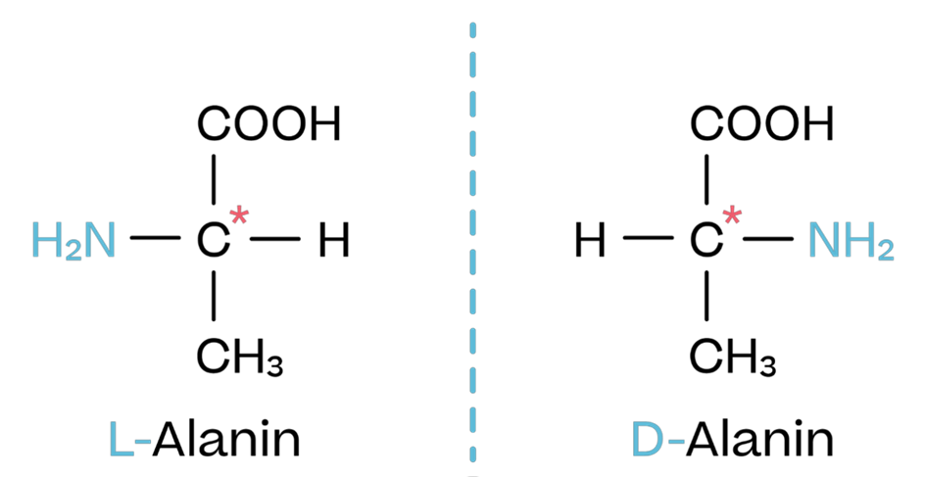
To varianter av samme aminosyre som er speilbilder av hverandre (L- og D-form). De har lik oppbygning, men er speilvendte rundt det midterste karbonatomet (markert med *), og derfor ikke helt like.

I levende organismer brukes nesten utelukkende L‑aminosyrer når proteiner bygges. Dette gjelder for alt liv vi kjenner: planter, dyr, sopp og bakterier. Hvorfor naturen valgte L‑formen og ikke D‑formen, vet vi ikke sikkert, men forskere tror det kan skyldes en tidlig «tilfeldighet» i livets utvikling som senere ble låst fast fordi alle biologiske systemer måtte passe sammen. Dette gjør L‑formen til en viktig del av livets felles kjemiske grunnlag.
Selv om proteiner bygges av L‑aminosyrer, finnes D‑aminosyrer også i naturen. Bakterier bruker dem i celleveggen for å gjøre den sterkere og vanskeligere å bryte ned. D‑aminosyrer finnes også i enkelte små peptider hos dyr og mikroorganismer, der de kan påvirke stabilitet og funksjon.
Stereokjemi er derfor viktig for å forstå hvordan aminosyrer oppfører seg, hvordan proteiner bygges, og hvorfor biologiske systemer er så presise. Selv små forskjeller i romlig struktur kan avgjøre om et molekyl fungerer som det skal – eller ikke i det hele tatt.

Aminosyrers isoelektriske punkt
Hver aminosyre kan ha ulik ladning avhengig av pH i omgivelsene. Ved én bestemt pH-verdi har alle molekylene av en gitt aminosyre like mange positive som negative ladninger, slik at nettoladningen blir null. Denne pH-verdien kalles aminosyrens isoelektriske punkt (pI).
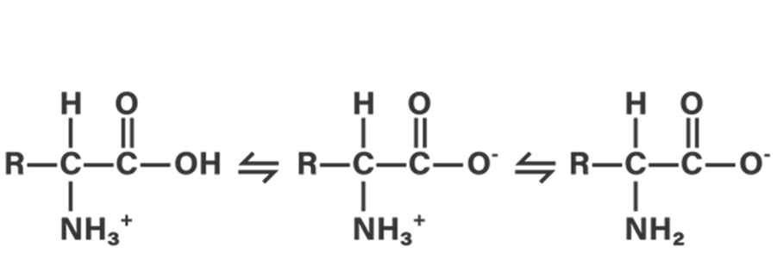
Aminosyren kan ha ulike ladningstilstander avhengig av pH. Ved det isoelektriske punktet (pI) finnes den hovedsakelig som en zwitterion med både positiv og negativ ladning, men uten netto ladning.

Isoelektrisk punkt varierer fra aminosyre til aminosyre, fordi det bestemmes av R-gruppen og hvilke funksjonelle grupper den inneholder. Aminosyrer med sure eller basiske sidekjeder får derfor isoelektriske punkter som ligger henholdsvis lavere eller høyere enn nøytral pH.
Kunnskap om isoelektriske punkter gjør det mulig å skille aminosyrer fra hverandre, for eksempel ved elektroforese, der molekyler med ulik ladning beveger seg forskjellig i et elektrisk felt. Det samme prinsippet brukes også for å karakterisere proteiner, som hver har sitt eget isoelektriske punkt basert på summen av ladningene i aminosyrene de består av.

Essensielle aminosyrer
Av de 20 aminosyrene som kroppen bruker til å bygge proteiner, kan mennesker bare produsere omtrent halvparten selv. De resterende må tilføres gjennom maten og kalles essensielle aminosyrer. For voksne mennesker er åtte aminosyrer essensielle: valin, leucin, isoleucin, lysin, treonin, metionin, fenylalanin og tryptofan. Spedbarn har i tillegg behov for histidin som en essensiell aminosyre.
Hvilke matvarer aminosyrene kommer fra, spiller ingen rolle. Under fordøyelsen brytes alle proteiner – både fra planter og dyr – ned til frie aminosyrer. Disse tas opp i tarmen, transporteres med blodet og brukes som byggemateriale når cellene lager sine egne proteiner. Hver celle må selv sette sammen de proteinene den trenger, og er derfor avhengig av at alle nødvendige aminosyrer er tilgjengelige.
De aminosyrene kroppen kan lage selv, kalles ikke‑essensielle, men de er like viktige for proteinsyntesen. Forskjellen er bare at kroppen kan produsere dem når den har tilgang på riktig råstoff, ofte med utgangspunkt i essensielle aminosyrer.

Planters produksjon av aminosyrer
Grønne planter kan lage alle de 20 aminosyrene som brukes i proteiner. De starter med organiske karbonforbindelser som dannes i fotosyntesen, der karbondioksid fra lufta og vann fra jorda omdannes til sukker og andre karbonrike molekyler. Disse fungerer som karbon-skjelett for aminosyrene.
For å bygge aminogruppen trenger plantene nitrogen, som tas opp fra jorda som nitrat (NO₃⁻) eller ammonium (NH₄⁺). Nitrat omdannes i cellene til ammoniakk (NH₃), som så kobles til karbon-skjelettet og danner aminogruppen (NH₂).
Syregruppen (COOH) bygges av planten selv. Karbonet og oksygenet i syregruppen kommer fra karbondioksid (CO₂), mens hydrogenet kommer fra vann (H₂O). Plantens egne enzymatiske reaksjoner setter disse atomene sammen til en karboksylsyregruppe og plasserer den på det samme karbonatomet som aminogruppen. Dermed får aminosyren sin grunnleggende struktur:
R–CH(NH₂)–COOH
Til slutt kobles en R‑gruppe til alfakarbonet, og det er denne som avgjør hvilken aminosyre som dannes. Plantene kan dermed syntetisere både enkle aminosyrer som glysin og mer komplekse som tryptofan og lysin.
Siden dyr ikke kan lage alle aminosyrene selv, er planter – direkte eller indirekte – den opprinnelige kilden til alle essensielle aminosyrer i næringskjeden.

Klassifisering av aminosyrer
Aminosyrene kan klassifiseres etter hvilken restgruppe (R‑gruppe) de har. I den generelle strukturformelen
R–CH(NH₂)–COOH (eller i ionisk form R–CH(NH₃⁺)–COO⁻) er det R‑gruppen som bestemmer aminosyrens kjemiske egenskaper. Dersom R‑gruppen er et enkelt hydrogenatom, får vi glysin (Gly). Hvis R‑gruppen er (CH₃)₂CH–, får vi valin (Val), og slik fortsetter det for alle de 20 aminosyrene.
R‑gruppen kan være alt fra enkle hydrokarbonkjeder til komplekse ringstrukturer eller grupper som inneholder nitrogen eller svovel. På grunn av denne variasjonen deles aminosyrene inn i flere hovedkategorier:
Alifatiske aminosyrer
Disse har åpne karbonkjeder i R‑gruppen.
- Med én aminogruppe og én karboksylgruppe: glysin, alanin, valin, isoleucin, serin, treonin
- Med to karboksylgrupper: asparaginsyre, glutaminsyre
- Basiske alifatiske aminosyrer: lysin, arginin, histidin
Aminosyrer med to aminogrupper
Disse har en ekstra aminogruppe i R‑gruppen:
- asparagin, glutamin
Svovelholdige aminosyrer
Disse inneholder svovel, som er viktig for å danne sterke bindinger i proteiner:
- cystein, cystin, metionin
Aromatiske aminosyrer
Disse har ringformede, aromatiske R‑grupper:
- fenylalanin, tyrosin
Heterosykliske aminosyrer
R‑gruppen inneholder en ring som også inkluderer andre atomer enn karbon:
- tryptofan, prolin

Peptidbindingens kjemi
Når aminosyrer kobles sammen til proteiner, skjer det gjennom en spesiell kjemisk binding som kalles en peptidbinding. Dette er selve limet som holder aminosyrene sammen i en lang kjede. Peptidbindingen dannes i en reaksjon der to aminosyrer kobles sammen samtidig som et vannmolekyl fjernes. En slik reaksjon kalles en kondensasjonsreaksjon.
Reaksjonen skjer mellom syregruppen (COOH) på den ene aminosyren og aminogruppen (NH₂) på den neste. Når vann spaltes av, dannes en ny binding med strukturen –CO–NH–. Denne bindingen kalles peptidbindingen. Resultatet er en kjede av aminosyrer som kalles et polypeptid, og når kjeden er lang nok og foldes riktig, får vi et protein.
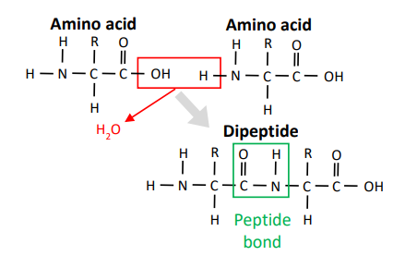
To aminosyrer bindes sammen ved at et vannmolekyl spaltes av i en kondensasjonsreaksjon, og dette danner en peptidbinding. Reaksjonen skjer ikke av seg selv – enzymene som kobler aminosyrer til tRNA bruker ATP for å “aktivere” aminosyrene, og ribosomet kan deretter danne peptidbindingen ved å bruke denne lagrede energien.

Peptidbindingen har en spesiell egenskap: den er stiv og nesten helt plan. Dette skyldes at elektronene i bindingen er fordelt på en måte som gir den delvis dobbeltbindingskarakter, en effekt som kalles resonans. Fordi bindingen er stiv, kan den ikke rotere fritt. Det betyr at det bare er bindingene rundt alfakarbonet (C‑atomet som R‑gruppen sitter på) som kan rotere. Denne begrensningen er viktig for hvordan proteiner folder seg og får sin tredimensjonale form.
Når mange peptidbindinger kobles etter hverandre, får kjeden et regelmessig «skjelett» som proteinet bygges rundt. Det er R‑gruppene som stikker ut fra dette skjelettet som bestemmer hvordan kjeden kan bøyes, hvilke bindinger som kan dannes, og til slutt hvilken form og funksjon proteinet får.
Peptidbindingens kjemi er derfor helt grunnleggende for å forstå hvordan proteiner bygges, hvorfor de får bestemte former, og hvordan selv små endringer i aminosyresekvensen kan påvirke hele proteinets funksjon.

Oppbygging av proteiner
Proteiner bygges opp gjennom proteinsyntesen, der aminosyrer kobles sammen til lange kjeder kalt polypeptider. Hver aminosyre bindes til den neste gjennom en peptidbinding, og når kjeden er ferdig, foldes den til en bestemt tredimensjonal struktur som avgjør proteinets funksjon.
Rekkefølgen av aminosyrer bestemmes av arvestoffet (DNA), som inneholder oppskriften i form av kodoner. En rekke enzymer og hjelpemolekyler deltar i prosessen, og energien som driver den kommer fra ATP. Et typisk protein består av mellom 200 og 500 aminosyrer, men både mindre og langt større proteiner finnes. Variasjonsmulighetene er enorme: En kjede på 200 aminosyrer kan teoretisk settes sammen på så mange måter at tallet må skrives med mer enn 250 nuller, men bare en liten brøkdel av disse kombinasjonene gir funksjonelle proteiner.
Når aminosyrene kobles sammen, danner de en lineær kjede som senere foldes til en stabil struktur. Et klassisk eksempel er insulin, som består av to peptidkjeder: én med 21 aminosyrer og én med 30. Disse holdes sammen av disulfidbroer, sterke bindinger som dannes mellom svovelholdige R‑grupper (fra cystein). Slike bindinger er viktige for å stabilisere proteinets tredimensjonale form.
R‑gruppene (sidekjedene) peker ut fra hovedkjeden og kan rotere i ulike retninger. Dette gjør at de kan:
- tiltrekke eller frastøte hverandre
- danne hydrogenbindinger
- danne ionebindinger
- danne disulfidbroer (hvis de inneholder svovel)
- påvirke hvordan proteinet folder seg i vann (hydrofobe vs. hydrofile grupper)
Det er kombinasjonen av disse kjemiske egenskapene som gjør at hver polypeptidkjede folder seg til en unik struktur og får en bestemt funksjon i cellen.
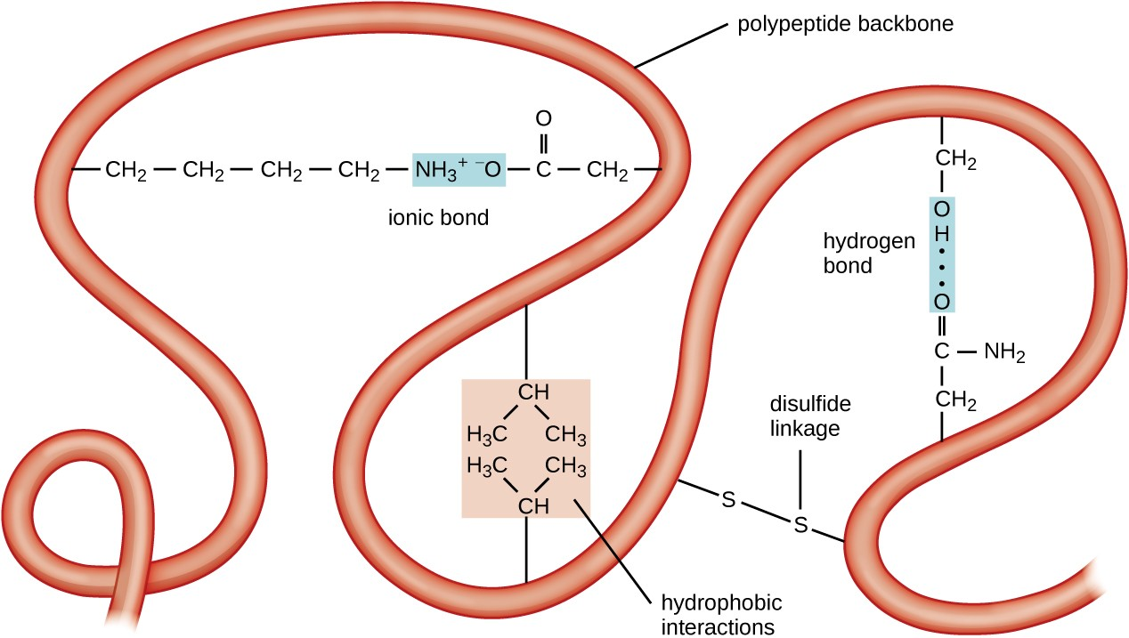
Proteiners tredimensjonale form holdes på plass av flere typer bindinger: Ionebindinger mellom ladede aminosyrer, hydrogenbindinger mellom polare grupper, disulfidbindinger mellom to svovelatomer i cystein, og hydrofobe interaksjoner der vannskyende sidekjeder samler seg innover i proteinet. Sammen stabiliserer disse kreftene proteinets struktur.

Post‑translasjonelle modifikasjoner
Når et protein er ferdig laget i cellen, er det ofte ikke helt klart til bruk. Mange proteiner må gjennom ulike kjemiske endringer etter at de er produsert. Disse endringene kalles post‑translasjonelle modifikasjoner (PTM). Ordet betyr bokstavelig talt «endringer etter translasjon», altså etter at ribosomet har satt sammen aminosyrene i riktig rekkefølge. Slike modifikasjoner gjør at de 20 vanlige aminosyrene kan gi opphav til tusenvis av forskjellige proteinfunksjoner.
En av de vanligste modifikasjonene er fosforylering, der en fosfatgruppe (PO₄³⁻) festes til en aminosyre i proteinet. Dette fungerer som en slags på/av‑bryter for mange enzymer. Når fosfatgruppen settes på, kan proteinet endre form og aktivitet, og når den fjernes, slås proteinet av igjen. Fosforylering er derfor en av cellens viktigste måter å regulere prosesser som stoffskifte, celledeling og signaloverføring.
En annen viktig modifikasjon er metylering, der en metylgruppe (CH₃) festes til en aminosyre i et protein, ofte lysin eller arginin. Når dette skjer på histonene – proteinene som DNA er pakket rundt – kan det påvirke hvor tett DNA ligger. Dette gjør det lettere eller vanskeligere for cellen å lese bestemte gener. Slik histon‑metylering er en post‑translasjonell modifikasjon, men den fører også til epigenetiske endringer, fordi den regulerer hvilke gener som er aktive uten å endre selve DNA‑sekvensen.
Acetylering er en lignende prosess der en acetylgruppe (COCH₃) festes til en aminosyre. Dette kan gjøre proteiner mer fleksible eller endre hvordan de interagerer med andre molekyler. Et kjent eksempel er acetylering av histoner, proteinene som DNA er pakket rundt. Når histonene acetyleres, løsner DNA litt, og genene blir lettere tilgjengelige for cellen.

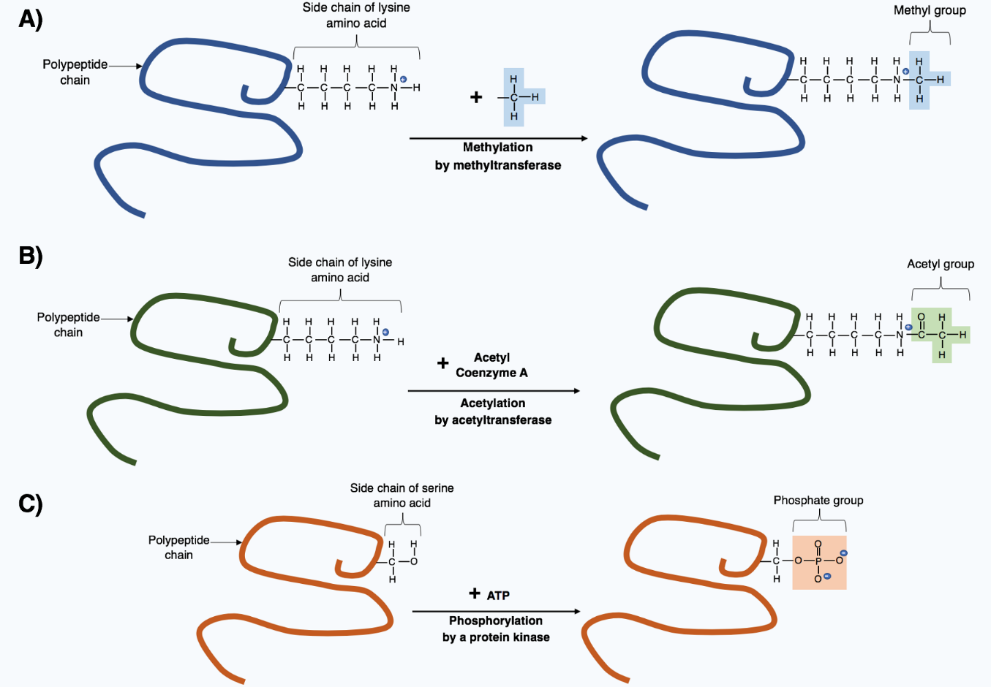
A) Metylering: En metylgruppe festes til sidekjeden på lysin, noe som kan endre hvordan proteinet binder til DNA eller andre proteiner.
B) Acetylering: En acetylgruppe overføres til lysin, ofte med effekten at proteinet blir mer åpent og aktivt, særlig i regulering av genuttrykk.
C) Fosforylering: En fosfatgruppe kobles til serin, noe som fungerer som en “av/på‑bryter” som endrer proteinets aktivitet eller funksjon i cellen.

En fjerde type modifikasjon er hydroksylering, der en OH‑gruppe festes til en aminosyre. Dette er spesielt viktig i kollagen, det vanligste proteinet i kroppen. For at kollagen skal bli sterkt og stabilt, må enkelte aminosyrer hydroksyleres. Denne prosessen er avhengig av vitamin C, og mangel på vitamin C fører til skjørbuk, en sykdom der bindevevet svekkes fordi kollagenet ikke dannes riktig.
Post‑translasjonelle modifikasjoner viser hvor fleksibel og avansert proteinfunksjon kan være. Selv om alle proteiner bygges av de samme 20 aminosyrene, kan cellen endre dem på utallige måter etter produksjon. Dette gjør det mulig for kroppen å tilpasse proteiner til ulike oppgaver, regulere aktivitet presist og reagere raskt på endringer i miljøet.

Proteinets strukturhierarki
Når aminosyrer kobles sammen til en polypeptidkjede, er det ikke nok at rekkefølgen er riktig – kjeden må også foldes på en bestemt måte for at proteinet skal fungere. Denne organiseringen beskrives gjennom fire strukturnivåer: primær, sekundær, tertiær og kvartær struktur.
Primærstrukturen er selve aminosyresekvensen, altså rekkefølgen av aminosyrer i kjeden. Det er denne sekvensen som bestemmer hvilke kjemiske egenskaper proteinet kan få, og den danner grunnlaget for alle høyere strukturer.
Sekundærstrukturen oppstår når deler av polypeptidkjeden foldes i regelmessige mønstre stabilisert av hydrogenbindinger mellom atomene i hovedkjeden. De to vanligste formene er:
- alfa‑heliks, en spiralformet struktur der hydrogenbindinger dannes mellom hver fjerde aminosyre og gir en stabil, fjærende form
- beta‑sheet, der kjeden legger seg i parallelle eller antiparallelle strenger som holdes sammen av hydrogenbindinger og danner flate, båndlignende strukturer
Hvilke deler av kjeden som danner alfa‑heliks eller beta‑sheet, påvirkes av R‑gruppenes størrelse, polaritet og evne til å danne eller hindre hydrogenbindinger.
Tertiærstrukturen beskriver den fullstendige tredimensjonale formen til et enkelt polypeptid. Her spiller R‑gruppene en avgjørende rolle. De kan:
- danne hydrogenbindinger mellom polare grupper
- danne ionebindinger mellom ladede sidekjeder
- danne disulfidbroer mellom svovelholdige cysteinrester
- samle seg i hydrofobe kjerner når upolare grupper trekkes bort fra vann

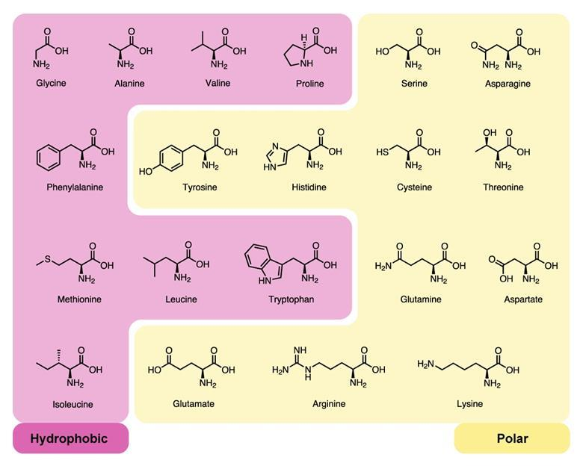
De hydrofobe aminosyrene (rosa) har sidekjeder som unngår vann og søker seg inn mot proteinets indre. De hydrofile aminosyrene (gule) har enten polare eller ladede sidekjeder. Polare aminosyrer (serin, treonin, tyrosin, cystein, asparagin og glutamin) har grupper som –OH, –SH eller –NH₂, som kan danne hydrogenbindinger med vann. Ladede aminosyrer kan være negativt ladet (aspartat og glutamat) eller positivt ladet (lysin, arginin og histidin). Disse ladningene gjør dem sterkt tiltrukket av vann. Både polare og ladede aminosyrer plasseres derfor ofte på proteinets overflate.

Det er kombinasjonen av disse kreftene som bestemmer proteinets endelige form og stabilitet.
Kvartærstrukturen finnes i proteiner som består av flere polypeptidkjeder (subenheter). Disse subenhetene holdes sammen av de samme typene bindinger som stabiliserer tertiærstrukturen. Hemoglobin er et klassisk eksempel: fire polypeptidkjeder samarbeider for å binde og transportere oksygen. Kvartærstrukturen gjør det mulig for proteiner å regulere aktivitet, binde flere molekyler samtidig eller utføre komplekse oppgaver som én enkelt kjede ikke kunne klart alene.
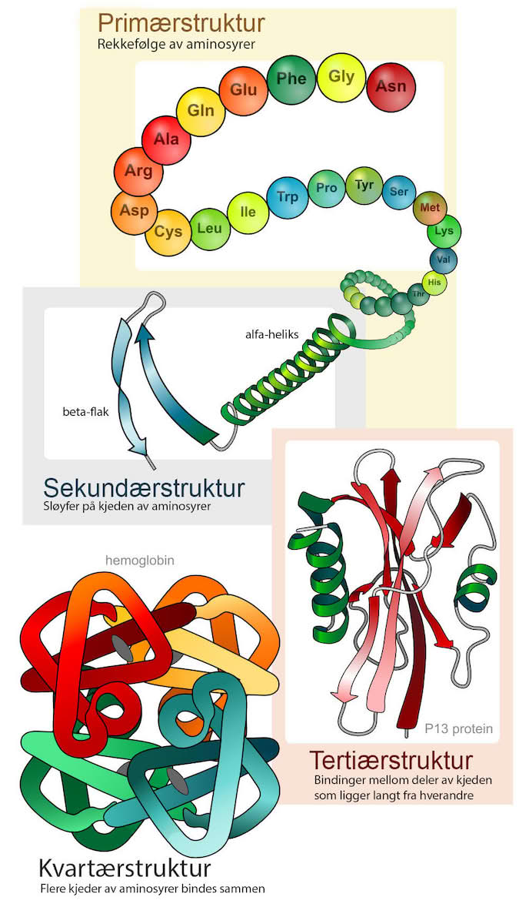
Proteiner bygges opp i flere nivåer: Primærstrukturen er rekkefølgen av aminosyrer, sekundærstrukturen består av lokale mønstre som alfa‑helikser og beta‑flak, tertiærstrukturen er den tredimensjonale foldingen av hele kjeden, og kvartærstrukturen oppstår når flere polypeptidkjeder bindes sammen til ett funksjonelt protein.

Til sammen gjør disse strukturhierarkiene det mulig for proteiner å få presise former og funksjoner. Selv små endringer i aminosyresekvensen kan påvirke folding, stabilitet og aktivitet, noe som viser hvor tett struktur og funksjon henger sammen i biologiske systemer.

Aminosyrenes biologiske roller utover proteiner
Aminosyrer er mest kjent som byggesteiner i proteiner, men de har også mange andre viktige oppgaver i kroppen. Flere aminosyrer brukes til å lage signalstoffer, som er kjemiske stoffer som nerveceller bruker for å sende beskjeder til hverandre.
Et eksempel er glutamat, som er det viktigste aktiverende signalstoffet i hjernen – det gjør at nerveceller lettere sender signaler videre. Det motsatte skjer med GABA, som lages fra glutamat. GABA er hemmende, noe som betyr at det roer ned aktiviteten i nervecellene. Andre signalstoffer lages også fra aminosyrer: serotonin dannes fra tryptofan, og dopamin, adrenalin og noradrenalin dannes fra tyrosin. Disse stoffene påvirker blant annet humør, stress, motivasjon og bevegelse.

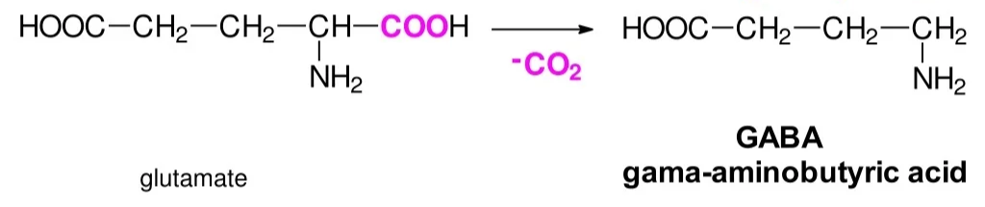

Glutamat omdannes til GABA ved at molekylet mister en CO₂‑gruppe i en dekarboksyleringsreaksjon. Dette gjør glutamat om til GABA, en viktig hemmende signalstoff i nervesystemet.

Aminosyrer brukes også til å lage hormoner, som er kjemiske stoffer som fraktes med blodet og styrer mange prosesser i kroppen. Et viktig eksempel er tyroksin, et hormon som lages i skjoldbruskkjertelen. Det dannes ved at kroppen bygger om aminosyren tyrosin og setter på jodatomer. Tyroksin styrer stoffskiftet, altså hvor raskt kroppen bruker energi.
I tillegg spiller aminosyrer en viktig rolle i energiomsetningen. Når kroppen trenger energi, kan flere aminosyrer bygges om til stoffer som brukes i glukoneogenesen, en prosess der kroppen lager glukose (blodsukker) når det er lite tilgjengelig. Andre aminosyrer kan omdannes til ketonlegemer, som er en alternativ energikilde kroppen bruker ved langvarig faste eller lite karbohydrater. Aminosyrer er også hovedkilden til nitrogen i kroppen. Overskuddsnitrogen må fjernes, og dette skjer i ureasyklusen, et system som gjør giftig ammoniakk om til ufarlig urea som skilles ut i urinen.
Til sammen viser dette at aminosyrer ikke bare er byggesteiner, men også aktive molekyler som deltar i signalering, hormonproduksjon og energistyring.

Forstyrrelser i aminosyrenes stoffskifte
Aminosyrenes stoffskifte er avhengig av en lang rekke enzymer som bryter ned, omdanner eller bygger opp aminosyrer. Dersom ett av disse enzymene ikke fungerer som det skal, kan det føre til alvorlige metabolske sykdommer. Den mest kjente er fenylketonuri (PKU), også kalt Føllings sykdom. Her er aktiviteten til enzymet som omdanner fenylalanin til tyrosin kraftig redusert eller helt fraværende. Resultatet er at fenylalanin hoper seg opp i kroppen, og overskuddet skilles ut som fenylketoner i urinen.
PKU skyldes en genetisk mutasjon i enzymet fenylalaninhydroksylase. Ubehandlet kan sykdommen føre til alvorlig hjerneskade, men tidlig diagnose og et strengt kontrollert kosthold gjør at personer med PKU kan leve helt normale liv. PKU er et eksempel på hvor kritisk aminosyrestoffskiftet er for normal utvikling og funksjon.

Aminosyrers rolle i livets utvikling
Aminosyrer er bemerkelsesverdig stabile molekyler. De har både en positiv og en negativ ladning i samme struktur, noe som gjør dem motstandsdyktige mot nedbrytning. Denne stabiliteten er en av grunnene til at aminosyrer lett dannes spontant når enkle molekyler som inneholder karbon, nitrogen, oksygen og hydrogen utsettes for varme eller elektriske utladninger. Slike reaksjoner er demonstrert i laboratoriet, blant annet i klassiske eksperimenter som viser hvordan organiske molekyler kan oppstå under forhold som ligner tidlig jord.
Dannelsen av aminosyrer var et avgjørende skritt i livets tidlige utvikling. Neste trinn må ha vært at aminosyrene ble koblet sammen til korte kjeder – forløpere til dagens proteiner. I moderne celler styres denne prosessen av DNA og avanserte enzymatiske maskinerier, men hvordan denne koblingen mellom arvemateriale og proteinproduksjon først oppstod, er fortsatt et av de store uløste spørsmålene i biokjemi og evolusjonsbiologi.

Aminosyrer og kunstig liv – syntetisk biologi
Alle levende organismer på jorda bruker de samme 20 aminosyrene når de bygger proteiner. Dette har vært felles for alt liv i milliarder av år. I syntetisk biologi – et forskningsfelt som kombinerer biologi og teknologi – undersøker forskere om det er mulig å utvide dette «alfabetet» av aminosyrer. Ved å gi bakterier nye gener og spesiallagde enzymer kan man få celler til å bruke kunstige aminosyrer som ikke finnes i naturen.
Når slike aminosyrer bygges inn i proteiner, kan forskere gi proteinene helt nye egenskaper. Noen av de mest brukte kunstige aminosyrene er:
- p‑Azido‑L‑fenylalanin (AzF) – har en liten “kjemisk krok” som gjør det mulig å feste proteiner til andre molekyler, f.eks. fargestoffer eller medisiner.
- p‑Acetyl‑L‑fenylalanin (AcF) – inneholder en reaktiv ketogruppe som gjør det lett å merke proteiner eller koble dem til nanopartikler.
- Benzoyl‑fenylalanin (Bpa) – er lysfølsom og kan danne bindinger når den belyses, noe som gjør det mulig å “fryse” proteininteraksjoner i sanntid.
- Tert‑butyl‑tyrosin (tBu‑Tyr) – har en stor, vannavstøtende gruppe som kan gjøre proteiner mer stabile eller endre hvordan de folder seg.
- Fluor‑tryptofan (fluor‑Trp) – inneholder fluor og brukes for å studere proteinstruktur og elektroniske egenskaper med høy presisjon.
- Photo‑leucine og photo‑methionine (photo‑Leu/Met) – aktiveres av lys og brukes til å kartlegge hvilke proteiner som er i kontakt med hverandre i levende celler.
Ved å bruke slike nye byggesteiner kan forskere lage proteiner som tåler høyere temperaturer, reagerer på lys, binder metaller, eller fungerer som små kjemiske verktøy som vanlige proteiner ikke klarer. Dette åpner for nye muligheter innen medisinsk behandling, diagnostikk, miljøteknologi, industri og utvikling av nye biomaterialer.
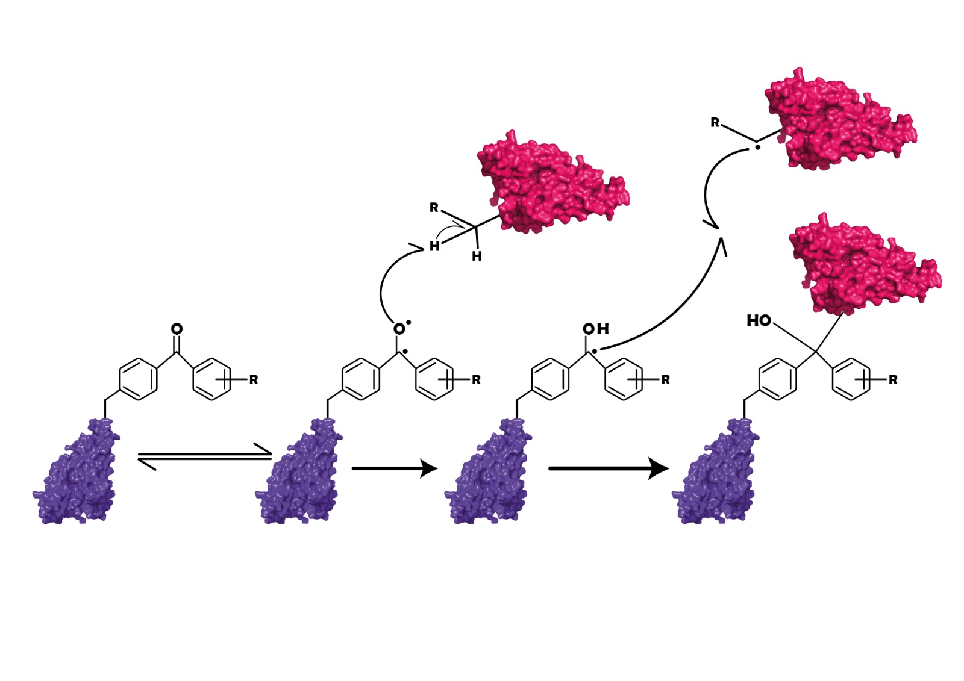
R‑delen i BpA inneholder en benzofenon‑gruppe som aktiveres av UV‑lys. Når den eksiteres, dannes et reaktivt oksygenradikal – markert med en sort kule i figuren. Dette radikalet kan ta et hydrogen fra et nærliggende protein, og de to radikalene kobles deretter sammen til en permanent kovalent binding. Slik brukes BpA til å identifisere hvilke proteiner som er i direkte kontakt med hverandre.

Syntetisk biologi viser at livets kjemi ikke nødvendigvis er begrenset til de 20 naturlige aminosyrene – og at vi i fremtiden kan skape biologiske systemer med egenskaper naturen aldri har utviklet.

Chirale aminosyrer og smak og lukt i matlaging
Aminosyrer spiller en viktig rolle i hvordan smak og lukt utvikler seg når mat varmes opp. Mange aminosyrer er chirale, noe som betyr at de finnes i to speilvendte former (L- og D-form). Selv om kroppen vår nesten utelukkende bruker L-formen i proteiner, kan begge formene påvirke de kjemiske reaksjonene som skjer under matlaging. Små strukturelle forskjeller mellom disse formene kan føre til at det dannes ulike aromastoffer.
En av de viktigste prosessene i matlaging er Maillard-reaksjonen. Denne oppstår når aminosyrer reagerer med sukker ved høy temperatur, og er årsaken til at mat får brunfarge og utvikler en rik og kompleks smak ved steking eller grilling. I løpet av reaksjonen dannes det hundrevis av nye forbindelser som bidrar til aroma. Hvilke stoffer som dannes, avhenger blant annet av hvilke aminosyrer som er til stede. Derfor lukter for eksempel stekt kjøtt annerledes enn ristet brød, selv om begge gjennomgår den samme typen reaksjon.

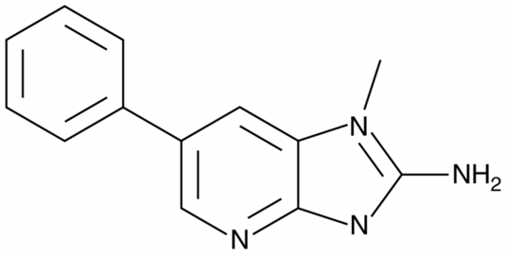

PhIP (2‑amino‑1‑methyl‑6‑phenylimidazo[4,5‑b]pyridine) er den vanligste heterosykliske aminen (HCA) som dannes når kjøtt stekes eller grilles ved høy temperatur. Stoffet oppstår når aminosyrer, sukker og kreatin reagerer over ca. 150–200 °C, og regnes som mulig kreftfremkallende. Det finnes særlig i godt stekt eller brent biff, kylling og svin.

Når aminosyrer brytes ned, bidrar de også direkte til ulike smaksopplevelser. Noen danner forbindelser som gir nøtteaktige, karamelliserte eller røyklignende aromaer, mens andre kan gi bitre eller søtlige toner. Dette er med på å gi ulike råvarer deres karakteristiske lukt og smak når de tilberedes.
Aminosyrer viser dermed hvordan kjemi, biologi og matlaging henger tett sammen: De samme molekylene som finnes i alle levende organismer, er også avgjørende for de smakene og luktene vi opplever i mat.

Aminosyrer i medisinsk diagnostikk
Aminosyrer spiller ikke bare en viktig rolle i kroppen – de brukes også aktivt i medisinsk diagnostikk. Ved å måle hvilke aminosyrer som finnes i blod og urin, kan leger oppdage sykdommer som påvirker stoffskiftet, spesielt hos barn. Dette er fordi mange metabolske sykdommer skyldes feil i enzymene som bryter ned eller bygger opp aminosyrer. Når et slikt enzym ikke fungerer som det skal, kan bestemte aminosyrer hope seg opp eller forsvinne helt, og dette gir tydelige spor i prøvene.
Hos nyfødte er dette ekstra viktig. Derfor screenes alle barn i Norge for blant annet PKU (fenylketonuri) kort tid etter fødselen. PKU skyldes at kroppen ikke klarer å omdanne aminosyren fenylalanin til tyrosin. Uten behandling kan fenylalanin hope seg opp og skade hjernen. Ved å oppdage sykdommen tidlig kan barnet få et tilpasset kosthold som hindrer skadene, og derfor er PKU-screening en av de viktigste forebyggende testene i moderne medisin.
Aminosyrer kan også gi informasjon gjennom urinprøver. Hvis kroppen ikke klarer å ta opp eller bryte ned bestemte aminosyrer, kan de skilles ut i urinen i unormalt høye mengder. Dette kan være et tegn på arvelige stoffskiftesykdommer, nyresykdom eller problemer med transportproteiner i nyrene. Slik kan analyser av aminosyrer i urin og blod gi tidlige signaler om sykdom, lenge før symptomer blir tydelige.

Aminosyrer i bioteknologi og industri
Aminosyrer er viktige verktøy i moderne bioteknologi og industri, og mange av dem produseres i stor skala ved hjelp av mikroorganismer. I industrien brukes ofte bakterier eller gjær som dyrkes i store fermenteringstanker. Ved å gi dem riktig næring kan de produsere store mengder aminosyrer som en del av sitt eget stoffskifte. Et kjent eksempel er produksjonen av glutamat, som brukes til å lage MSG (mononatriumglutamat), et smakstilsetningsstoff som forsterker umami-smaken i mat. Fermentering gjør det mulig å produsere aminosyrer på en effektiv, miljøvennlig og kostnadsbesparende måte.
Aminosyrer brukes også i medisiner og kosttilskudd. I legemiddelindustrien inngår enkelte aminosyrer som aktive stoffer, mens andre brukes som byggesteiner når man lager peptider og proteiner til behandling av sykdommer. I kosttilskudd brukes aminosyrer som leucin, isoleucin og valin (BCAA) for å støtte muskelvekst og restitusjon, og glycin og glutamin brukes i produkter som skal støtte fordøyelse eller immunforsvar.
I laboratorier er aminosyrer helt nødvendige. De brukes i cellekulturer som næring for celler, i analyser for å måle proteininnhold, og som standarder i biokjemiske tester. Mange forskningsmetoder er avhengige av rene aminosyrer for å kunne studere hvordan proteiner bygges, foldes og fungerer.
Slik viser aminosyrer at de ikke bare er viktige i kroppen, men også i teknologi, forskning og industri. De brukes til å utvikle nye medisiner, forbedre matproduksjon og drive moderne bioteknologiske prosesser.

Aminosyrer som brukes i proteiner
Aminosyrer som brukes i proteiner
Kategori | Aminosyre | 3-bokstav | 1-bokstav
Alifatiske (én aminogruppe, én karboksylgruppe) | Glysin | Gly | G
 | Alanin | Ala | A
 | Valin | Val | V
 | Isoleucin | Ile | I
 | Leucin | Leu | L
 | Serin | Ser | S
 | Treonin | Thr | T
Svovelholdige (alifatiske) | Cystein | Cys | C
 | Metionin | Met | M
Alifatiske (to karboksylgrupper) | Asparaginsyre | Asp | D
 | Glutaminsyre | Glu | E
Aminosyrer med to aminogrupper | Asparagin | Asn | N
 | Glutamin | Gln | Q
Alifatiske basiske | Lysin | Lys | K
 | Arginin | Arg | R
 | Histidin | His | H
Aromatiske | Fenylalanin | Phe | F
 | Tyrosin | Tyr | Y
Heterosykliske | Tryptofan | Trp | W
 | Prolin | Pro | P

Bruken av aminosyreforkortelser
For å beskrive proteiner på en presis og effektiv måte brukes standardiserte forkortelser for aminosyrer. Hver aminosyre har både en trebokstavskode og en énbokstavskode, og disse gjør det mulig å skrive lange aminosyresekvenser på en kompakt og entydig måte. I biokjemi, genetikk og bioinformatikk er dette helt nødvendig, fordi proteiner ofte består av hundrevis av aminosyrer, og fullstendige navn ville gjort både analyser og kommunikasjon tungvint.
Forkortelsene brukes først og fremst når man skriver selve aminosyresekvensen i et protein. En sekvens som ville vært svært lang i fullt navn, kan uttrykkes på én linje ved hjelp av énbokstavskodene. Dette er standardformatet i databaser, forskningsartikler og undervisning. Trebokstavskodene brukes gjerne når man ønsker en mer lesbar fremstilling, for eksempel i figurer eller når man diskuterer korte peptider.

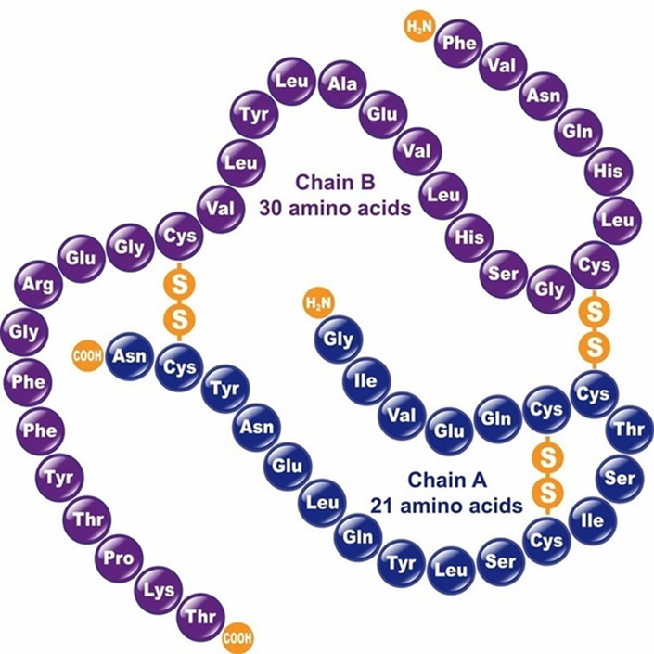

Humant insulin består av to polypeptidkjeder, A‑kjeden (21 aminosyrer) og B‑kjeden (30 aminosyrer), bundet sammen av disulfidbroer. Hver sirkel viser en aminosyre med sin tre‑bokstavsforkortelse, slik som Gly (glysin), Phe (fenylalanin) og Cys (cystein). Dette er et eksempel på hvordan aminosyrer i proteiner ofte skrives med standardiserte forkortelser.

I genetikk spiller forkortelsene en viktig rolle når man beskriver mutasjoner. En enkelt bokstav kan vise hvilken aminosyre som er byttet ut, og hvor i proteinet endringen har skjedd. Mutasjonen som fører til sigdcelleanemi, der glutaminsyre erstattes av valin i posisjon 6, skrives for eksempel som E6V. Denne notasjonen gjør det mulig å kommunisere komplekse genetiske endringer på en svært presis måte.
Innen bioinformatikk er forkortelsene helt uunnværlige. Alle moderne verktøy som analyserer eller modellerer proteiner – som BLAST, UniProt, PDB og AlphaFold – representerer sekvenser med énbokstavskoder. Dette gjør det mulig å sammenligne, lagre og analysere store mengder sekvensdata på en effektiv måte.
Forkortelsene brukes også i kjemiske og strukturelle beskrivelser av proteiner. Når man viser hvordan et protein folder seg, hvilke aminosyrer som danner bindinger, eller hvilke rester som deltar i et aktivt sete, markeres de alltid med standardkodene. Det samme gjelder i laboratoriearbeid, der syntetiske peptider og eksperimentelle sekvenser alltid angis med disse forkortelsene.
Til sammen gjør dette systemet det mulig å beskrive proteiner på en måte som er både kompakt, universell og presis. Forkortelsene fungerer som et felles språk for alle som arbeider med biologi og biokjemi, og de er en grunnleggende del av hvordan vi forstår og kommuniserer om proteiner.

Kilder:
- Alberts, B., Johnson, A., Lewis, J., Morgan, D., Raff, M., Roberts, K., & Walter, P. (2022). Molecular Biology of the Cell (7th ed.). Garland Science.
- Belitz, H.-D., Grosch, W., & Schieberle, P. (2019). Food Chemistry (5th ed.). Springer.
- Berg, J. M., Tymoczko, J. L., Gatto, G. J., & Stryer, L. (2019). Biochemistry (9th ed.). W. H. Freeman.
- Burtis, C. A., Bruns, D. E., & Sawyer, B. G. (2022). Tietz Fundamentals of Clinical Chemistry and Molecular Diagnostics (9th ed.). Elsevier.
- FAO. (2013). Dietary protein quality evaluation in human nutrition. https://www.fao.org/3/i3124e/i3124e.pdf
- Fowler, B. (2018). Inborn errors of amino acid metabolism. Journal of Inherited Metabolic Disease, 41(4), 559–572.
- Gromski, P. S., Muhamadali, H., Ellis, D. I., Xu, Y., Correa, E., Turner, M. L., & Goodacre, R. (2015). A tutorial review: Metabolomics and its application in clinical diagnostics. Analytica Chimica Acta, 879, 10–27.
- Helsedirektoratet. (2023). Nasjonal retningslinje for nyfødtscreening.
- Liu, C. C., & Schultz, P. G. (2010). Adding new chemistries to the genetic code. Annual Review of Biochemistry, 79, 413–444.
- Mouritsen, O. G., & Styrbæk, K. (2017). Mouthfeel: How Texture Makes Taste. Columbia University Press.
- Nelson, D. L., & Cox, M. M. (2021). Lehninger Principles of Biochemistry (8th ed.). W. H. Freeman.
- Sasselov, D. D., Grotzinger, J. P., & Sutherland, J. D. (2020). The origin of life as a planetary phenomenon. Science Advances, 6(6), eaax3419.
- Taiz, L., Zeiger, E., Møller, I. M., & Murphy, A. (2015). Plant Physiology and Development (6th ed.). Sinauer Associates.
- van Boekel, M. A. J. S. (2020). The Maillard reaction in food: A modern view. Food Chemistry, 319, 126535.
- Walsh, C. T., Garneau‑Tsodikova, S., & Gatto, G. J. (2005). Protein posttranslational modifications: The chemistry of proteome diversifications. Angewandte Chemie International Edition, 44(45), 7342–7372.
- WHO. (2007). Protein and amino acid requirements in human nutrition (WHO Technical Report Series 935). https://www.who.int/publications/i/item/9241209356
- Zhang, J., & Chen, X. (2018). Industrial production of amino acids by microbial fermentation. Biotechnology Advances, 36(1), 14–25.

